Įsakymas netenka galios 2009-11-11:
Statistikos departamentas prie Lietuvos Respublikos Vyriausybės, Įsakymas
Nr. DĮ-258, 2009-11-03, Žin., 2009, Nr. 134-5872 (2009-11-10), i. k. 1094170ISAK00DĮ-258
Dėl Kuro ir energijos bei Naftos ir naftos produktų balansų ir Elektros energijos paskirstymo statistinių ataskaitų formų patvirtinimo

Suvestinė redakcija nuo 2009-09-20 iki 2009-11-10

Įsakymas paskelbtas: Žin. 2008, Nr. 143-5772, i. k. 1084170ISAK00DĮ-209

STATISTIKOS DEPARTAMENTO PRIE LIETUVOS RESPUBLIKOS VYRIAUSYBĖS GENERALINIO DIREKTORIAUS
ĮSAKYMAS

DĖL KURO IR ENERGIJOS BEI NAFTOS IR NAFTOS PRODUKTŲ BALANSO BEI ELEKTROS ENERGIJOS GAMYBOS IR PASKIRSTYMO STATISTINIŲ ATASKAITŲ FORMŲ PATVIRTINIMO

2008 m. lapkričio 7 d. Nr. DĮ-209
Vilnius

Įgyvendindamas Lietuvos Respublikos statistikos įstatymo (Žin., 1993, Nr. 54-1048; 1999, Nr. 114-3299) 12 straipsnio 2 dalį, Lietuvos Respublikos energetikos įstatymo (Žin., 2002, Nr. 56-2224) nuostatas, Lietuvos Respublikos Vyriausybės 2004 m. gegužės 27 d. nutarimo Nr. 648 „Dėl Lietuvos Respublikos biokuro, biodegalų ir bioalyvų įstatymo įgyvendinimo“ (Žin., 2004, Nr. 87-3174) nuostatas, Lietuvos Respublikos Vyriausybės 2002 m. spalio 3 d. nutarimo Nr. 1551 „Dėl Lietuvos Respublikos naftos produktų ir naftos valstybės atsargų įstatymo nuostatų įgyvendinimo ir Lietuvos Respublikos Vyriausybės 2001 m. vasario 22 d. nutarimo Nr. 200 „Dėl įgaliojimų suteikimo įgyvendinant Lietuvos Respublikos valstybės rezervo įstatymą“ pakeitimo“ (Žin., 2002, Nr. 97-4271) nuostatas bei atsižvelgdamas į 2004 m. vasario 11 d. Europos Parlamento ir Tarybos direktyvą 2004/8/EB dėl termofikacijos skatinimo, remiantis naudingosios šilumos paklausa vidaus energetikos rinkoje, ir iš dalies keičiančią Direktyvą 92/42/EEB (OL 2004 m. specialusis leidimas, 12 skyrius, 3 tomas, p. 3):
1. Tvirtinu pridedamas metinio periodiškumo statistinių ataskaitų formas:
1.1. Kuro ir energijos balanso EN-01;
1.2. Naftos ir naftos produktų balanso EN-06;
1.3. Neteko galios nuo 2009-09-20
Punkto naikinimas:
Nr. DĮ-208, 2009-09-15, Žin. 2009, Nr. 112-4803 (2009-09-19), i. k. 1094170ISAK00DĮ-208

1.4. Elektros energijos paskirstymo EN-03.
2. Laikau netekusiu galios Statistikos departamento prie Lietuvos Respublikos Vyriausybės generalinio direktoriaus 2007 m. lapkričio 29 d. įsakymą Nr. DĮ-265 „Dėl Kuro ir energijos bei naftos ir naftos produktų balansų bei elektros energijos gamybos ir pasiskirstymo statistinių ataskaitų formų patvirtinimo“ (Žin., 2007, Nr. 127-5205).

GENERALINIS DIREKTORIUS ALGIRDAS ŠEMETA

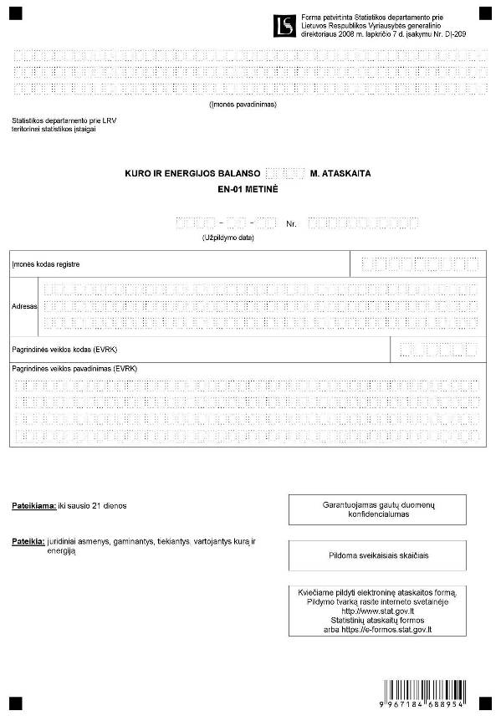

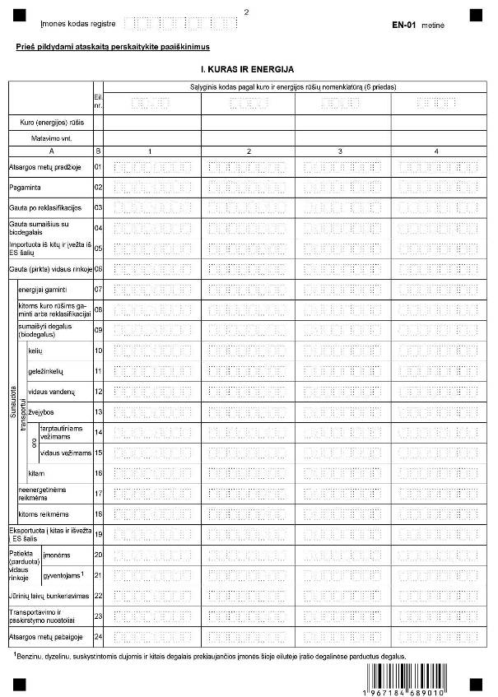

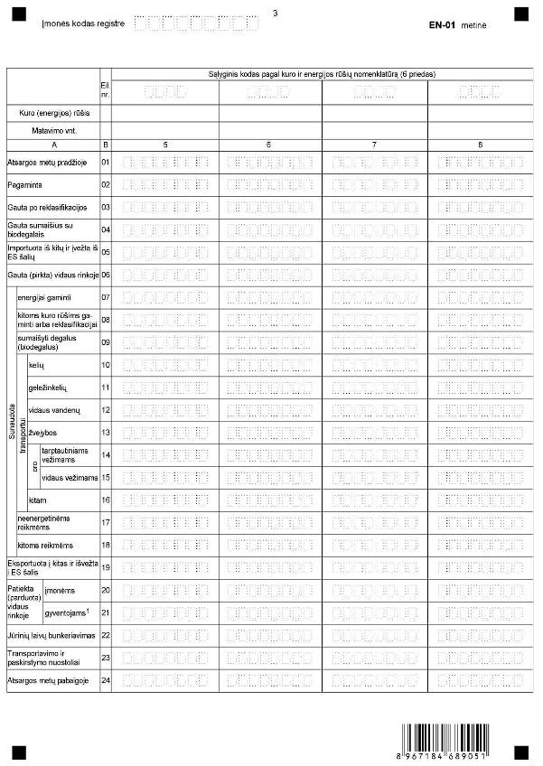

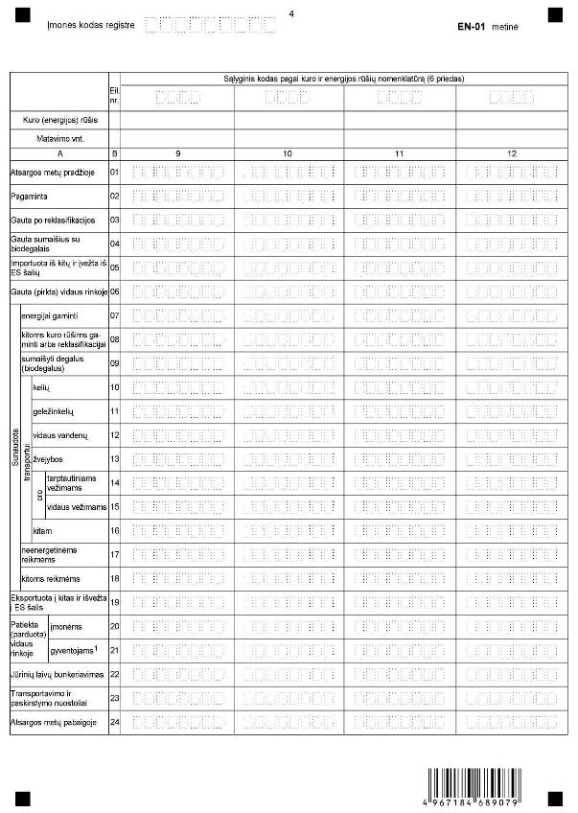

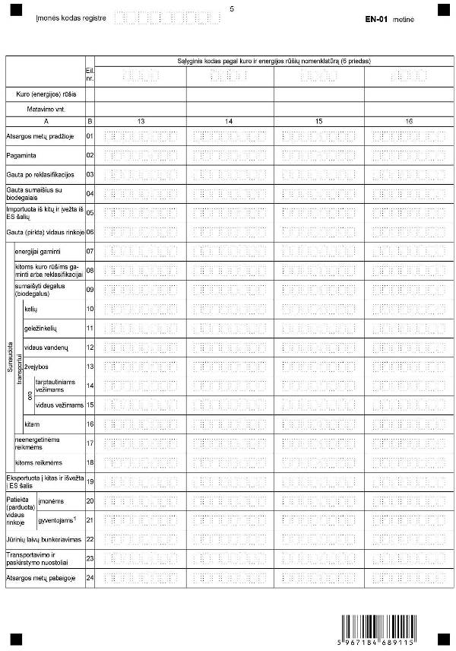

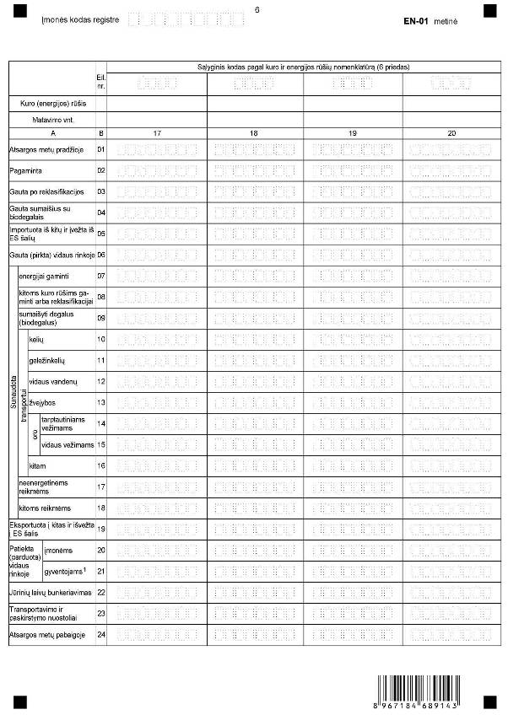

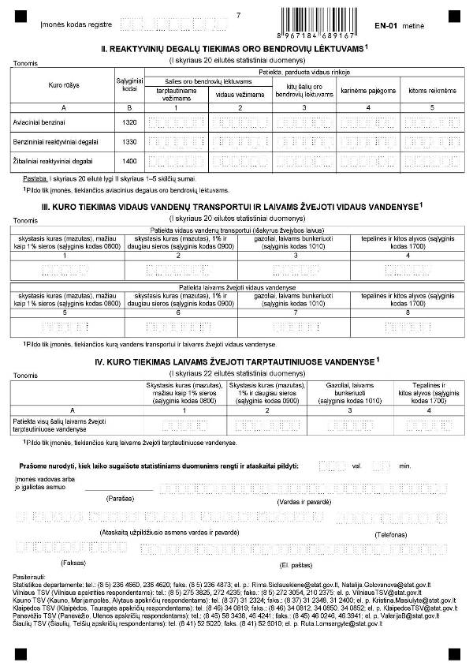

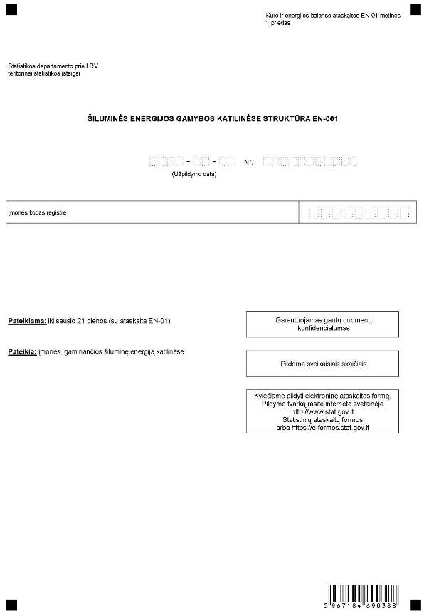

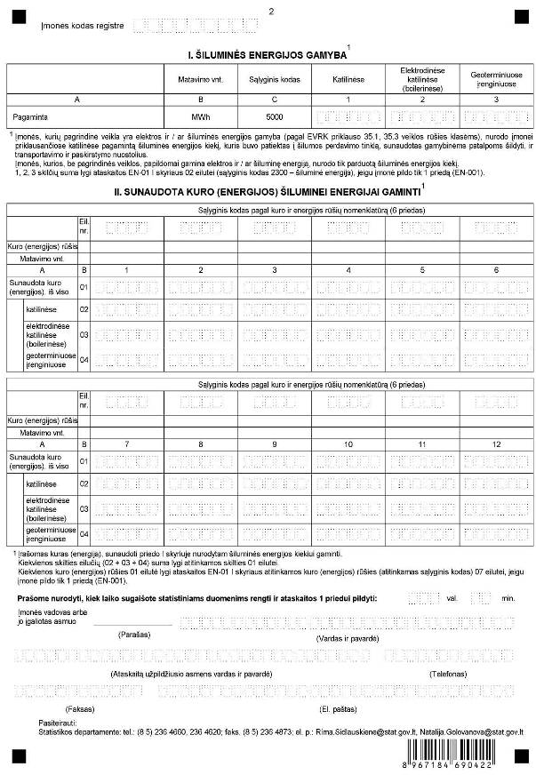

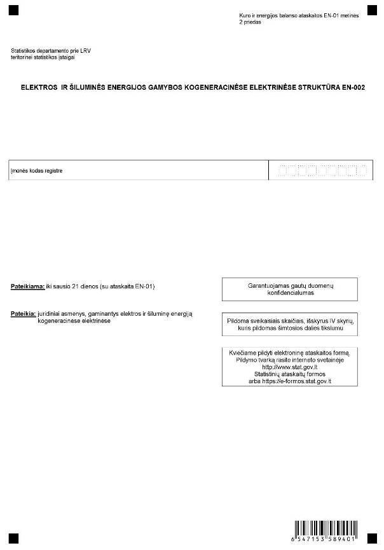

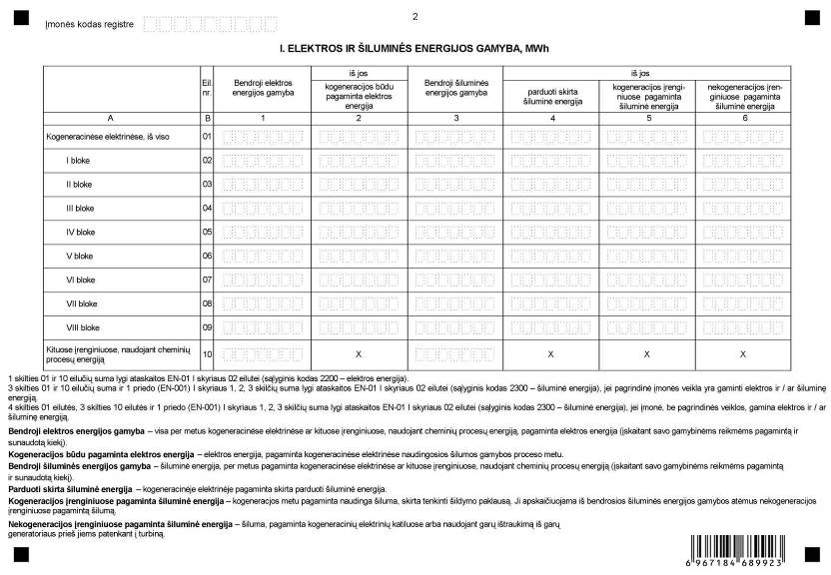

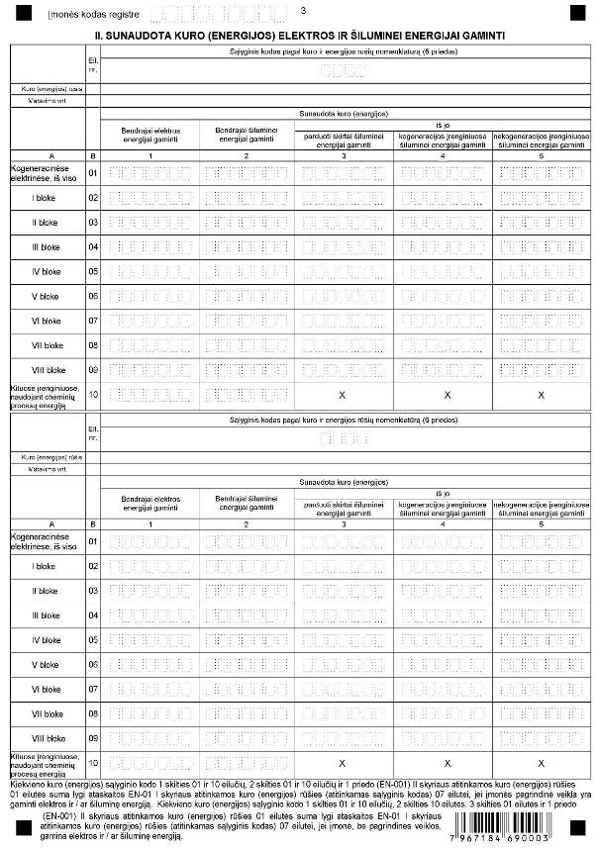

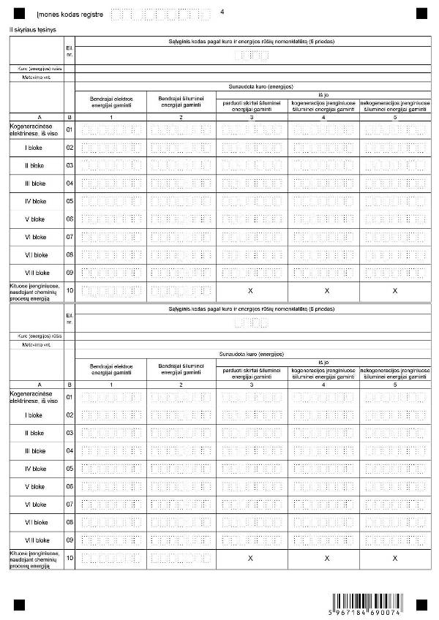

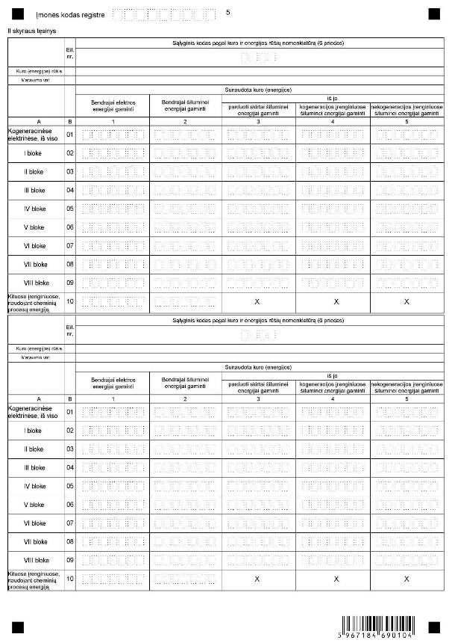

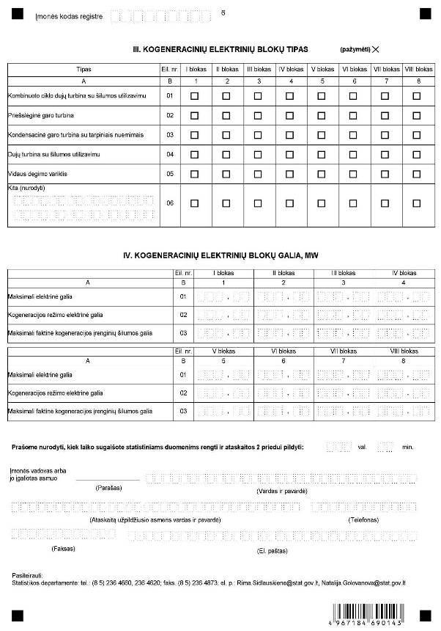

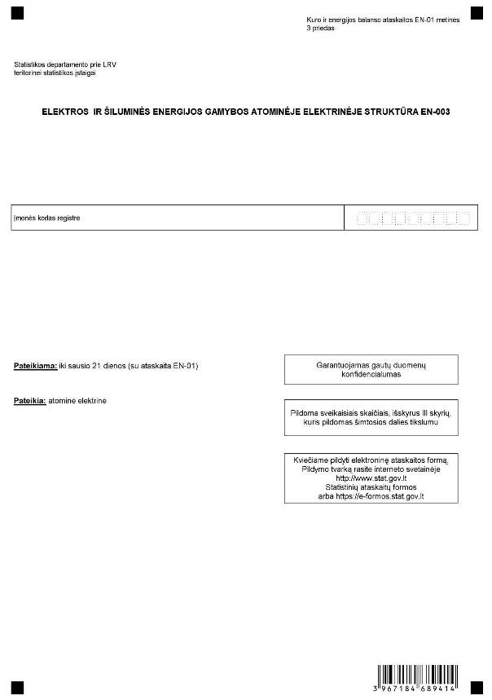

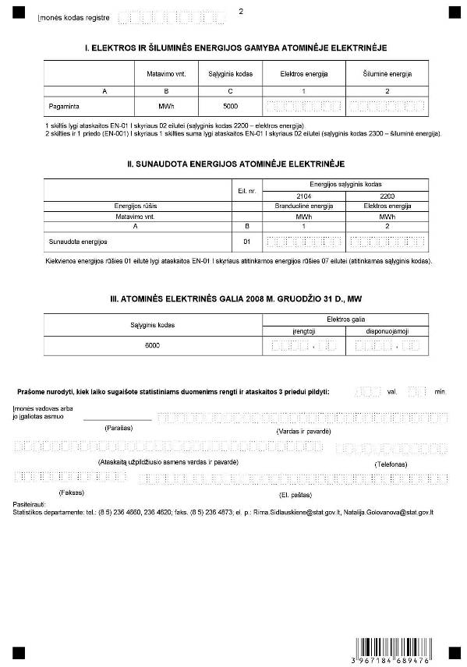

_________________
Kuro ir energijos balanso metinės
ataskaitos EN-01
4 priedas

INFORMACIJA DĖL METINIO KURO IR ENERGIJOS BALANSO STATISTINIO TYRIMO
(ataskaita EN-01)

STATISTINIO TYRIMO TEISINIS PAGRINDAS | Lietuvos Respublikos statistikos įstatymas (Žin., 1993, Nr. 54-1048; 1999, Nr. 114-3299);  Lietuvos Respublikos energetikos įstatymas (Žin., 2002, Nr. 56-2224);  Lietuvos Respublikos Vyriausybės 2004 m. gegužės 27 d. nutarimas Nr. 648 „Dėl Lietuvos Respublikos biokuro, biodegalų ir bioalyvų įstatymo įgyvendinimo“ (Žin., 2004, Nr. 87-3174);  Lietuvos Respublikos Vyriausybės 2002 m. spalio 3 d. nutarimas Nr. 1551 „Dėl Lietuvos Respublikos naftos produktų ir naftos valstybės atsargų įstatymo nuostatų įgyvendinimo ir Lietuvos Respublikos Vyriausybės 2001 m. vasario 22 d. nutarimo Nr. 200 „Dėl įgaliojimų suteikimo įgyvendinant Lietuvos Respublikos valstybės rezervo įstatymą“ pakeitimo“ (Žin., 2002, Nr. 97-4271);  2004 m. vasario 11 d. Europos Parlamento ir Tarybos direktyva 2004/8/EB dėl termofikacijos skatinimo, remiantis naudingosios šilumos paklausa vidaus energetikos rinkoje ir iš dalies keičianti Direktyvą 92/42/EEB (OL 2004 m. specialusis leidimas, 12 skyrius, 3 tomas, p. 3).
STATISTINIO TYRIMO RŪŠIS, APIMTIS IR TIKSLAS | Atrankinis tyrimas.  Ataskaitą pildo juridiniai asmenys, gaminantys, tiekiantys, vartojantys kurą ar energiją.  Tiriamasis laikotarpis – kalendoriniai metai.  Tyrimo tikslas – nustatyti kuro ir energijos išteklius, jų gavybą, gamybą, eksportą, importą, taip pat sunaudojimą pagrindinėse ūkio veiklos srityse ir namų ūkiuose. Remiantis tyrimo statistiniais duomenimis, sudaromas Lietuvos kuro ir energijos balansas.
STATISTINĖS INFORMACIJOS PASKELBIMO LAIKAS IR VIETA | Liepos mėn. – statistikos leidinys „Kuro ir energijos balansas“,  Statistikos departamento svetainė www.stat.gov.lt.
STATISTINIŲ DUOMENŲ PATEIKIMO PAREIGA | Lietuvos Respublikos statistikos įstatymo 14 straipsnio 2 dalis:  „Juridiniai asmenys privalo neatlygintinai teikti statistinius duomenis Oficialiosios statistikos darbų programai įgyvendinti.“
STATISTINIŲ DUOMENŲ KONFIDENCIALUMAS | Lietuvos Respublikos statistikos įstatymo 15 straipsnio 2 dalis:  „Oficialiosios statistikos duomenys, jeigu pagal juos tiesiogiai ar netiesiogiai galima identifikuoti respondentą, apie kurį ar kurio veiklos rezultatus buvo surinkti pirminiai statistiniai duomenys, yra konfidencialūs ir saugomi įstatymų nustatyta tvarka.“
STATISTINIŲ DUOMENŲ PATEIKIMO TVARKOS PAŽEIDIMAS | Lietuvos Respublikos statistikos įstatymo 17 straipsnis:  „Fiziniai asmenys, įmonių, įstaigų ar organizacijų vadovai ir kiti atsakingi už oficialiosios statistikos duomenų rengimą ir teikimą asmenys, pažeidę šio įstatymo ir kitų su statistika susijusių teisės aktų reikalavimus, atsako pagal Lietuvos Respublikos įstatymus.“  Lietuvos Respublikos administracinių teisės pažeidimų kodekso 1732 straipsnis (Žin., 1992, Nr. 21-610; 2000, Nr. 54-1557):  „Statistinių duomenų nepateikimas nustatyta tvarka oficialiąją statistiką tvarkančioms institucijoms ir įstaigoms arba melagingų statistinių duomenų joms pateikimas užtraukia baudą nuo 500 iki 1000 Lt.  Tokia pat veika, padaryta asmens, bausto administracine nuobauda už šio straipsnio pirmojoje dalyje numatytus pažeidimus, užtraukia baudą nuo 3000 iki 6000 Lt.  Dokumentų, patvirtinančių pateiktus statistinius duomenis, nepateikimas oficialiąją statistiką tvarkančių institucijų ir įstaigų valstybės tarnautojams arba šių dokumentų nuslėpimas, taip pat minėtų valstybės tarnautojų teisėtų reikalavimų nevykdymas užtraukia baudą pareigūnams nuo 500 iki 1000 Lt.“

_________________
Kuro ir energijos balanso metinės
ataskaitos EN-01
5 priedas

PAAIŠKINIMAI KURO IR ENERGIJOS BALANSO ATASKAITAI EN-01 METINEI PILDYTI

1. Kuro (energijos) sąlyginiai kodai, pavadinimai ir matavimo vienetai, kuriuos reikia įrašyti į atitinkamas balanso eilutes, pateikiami Kuro ir energijos balanso ataskaitos EN-01 metinė (toliau – ataskaita) 6 priede „Kuro ir energijos rūšių nomenklatūra“.
2. Įmonės, gaminančios elektros ir šiluminę energiją parduoti, kartu su ataskaita pateikia vieną ar du (atsižvelgiant į tai, kokiuose įrenginiuose gaminama energija) ataskaitos priedus:
2.1. Įmonės, gaminančios šiluminę energiją katilinėse, pateikia 1 priedą „Šiluminės energijos gamybos katilinėse struktūra EN-001“.
2.2. Įmonės, gaminančios elektros ir / ar šiluminę energiją elektrinėse ar kituose įrenginiuose naudodamos cheminių procesų energiją, pateikia 2 priedą „Elektros ir šiluminės energijos gamybos kogeneracinėse elektrinėse struktūra EN-002“.
2.3. Atominė elektrinė pateikia 3 priedą „Elektros ir šiluminės energijos gamybos atominėje elektrinėje struktūra EN-003“ ir 1 priedą „Šiluminės energijos gamybos katilinėse struktūra EN-001“.
2.4. Įmonės, gaminančios šiluminę energiją elektrinėse ir katilinėse, pildo du priedus: 1 priedą „Šiluminės energijos gamybos katilinėse struktūra EN-001“ ir 2 priedą „Elektros ir šiluminės energijos gamybos kogeneracinėse elektrinėse struktūra EN-002“.
3. Ataskaita pateikiama blanke nurodytais adresais ir terminais.
4. Pagrindiniai balanso rodikliai pateikiami sveikaisiais skaičiais, natūriniais matavimo vienetais (tonomis, kubiniais metrais, megavatvalandėmis).
5. Akmens anglys – nurodomas visų rūšių anglių kiekis.
6. Durpės kurui ir durpių briketai pateikiami perskaičiuoti į sąlyginį drėgnumą: gabalinės durpės – į 33 procentų drėgnumą, trupininės – į 40, durpių briketai – į 16, durpių pusbrikečiai – į 28 procentų drėgnumą.
7. Malkos (kurui skirta mediena) – nurodomos iš įmonių ir iš gyventojų pirktos bei pačios įmonės pasiruoštos malkos, įskaitant padarinę nekokybišką lapuočių medieną, perskaičiuotą į malkas (pagal aktą).
Malkos balanse nurodomos kubiniais kietmetriais. Jeigu įmonėje malkų apskaita vedama sandėlio kubiniais metrais (erdmetriais), tai juos reikia perskaičiuoti į kubinius kietmetrius, dauginant iš koeficiento 0,7.
8. Biomasė – biokuras pagamintas iš susmulkintų medienos (apdirbimo pramonės) atliekų, pjuvenų, miško kirtimo atliekų, durpių, šiaudų mišinių ir kt.
Biomasės, kuri apskaitoma kubiniais metrais, sąlyginis kuro kodas – 0702, tonomis – 0703.
9. Kurui skirtos medienos atliekos – tai žievė, šakos, skiedros, pjuvenos, spygliai, kelmai, medžio drožlės ir kitos medienos atliekos. Pagal tai, kokiais matavimo vienetais įmonėje apskaitomos atliekos, pasirenkamas atitinkamas sąlyginis kuro kodas. Medienos atliekų, kurios apskaitomos kubiniais kietmetriais, sąlyginis kuro kodas – 0704, erdmetriais – 0705, tonomis – 0706.
9.1. Pjuvenų briketai apskaitomi tonomis. Jų sąlyginis kuro kodas – 0708.
10. Automobilių benzinas, dyzelinas, biodegalai, žibalas ir kiti degalai nurodomi tonomis. Jeigu įmonėje ar organizacijoje šie degalai apskaičiuojami litrais, tai verčiant svorio vienetais (tonomis) litrus reikia dauginti iš faktiško lyginamojo svorio (tankio) ir rezultatą dalyti iš 1000. Faktinis degalų tankis nustatomas aerometru (pagal žinynuose pateiktus
koeficientus). Jeigu nėra galimybių nustatyti faktinio dyzelino ar benzino tankio, išimties tvarka litrus galima paversti į tonas, dauginant iš koeficientų: benziną – iš 0,752, dyzeliną – iš 0,845. Gauti rezultatai dalijami iš 1000.
11. Bioetanolis E-85 – didelės koncentracijos bioetanolio (85 %) ir mineralinio (tradicinio) benzino (15 %) mišinys.
12. Suskystintos naftos dujos susideda iš propano ir butano arba šių dviejų junginių mišinio ir apskaičiuojamos tonomis. Jeigu nėra galimybių nustatyti faktinio suskystintų dujų tankio, litrai verčiami į tonas, dauginant iš 0,53 koeficiento. Rezultatas dalijamas iš 1000.
13. Kiti distiliatai – tai alyvos ir kiti aukštos temperatūros akmens anglių dervų distiliavimo produktai; panašūs produktai, kurių sudėtyje esančių aromatinių sudėtinių dalių masė viršija nearomatinių sudėtinių dalių masę: benzolas, toluenas, ksilolas ir kt., naudojami kaip variklių degalai arba skirti šildymui.
14. Bioetanolis – iš biomasės ir (arba) biologiškai irios atliekų frakcijos pagamintas etanolis, naudojamas kaip biodegalai.
15. Bio-ETBE (etiltretbutileteris) – bioetanolio pagrindu pagamintas ETBE. Bio-ETBE laikytinas biodegalais, jeigu jo tūrio procentas siekia 47 procentus.
16. Biodyzelinas – iš augalinės ar gyvulinės kilmės aliejų pagamintas metilo esteris, kurio kokybė prilygsta dyzeliniams degalams, naudojamas kaip biodegalai.
17. Kiti biodegalai: biometanolis, biodimetileteris, bio-MTBE (metiltretbutileteris), sintetiniai biodegalai, biovandenilis, grynas augalinis aliejus.
18. Alyvų atliekos – nurodomos išvalytos, tinkamos naudoti kaip kuras, alyvų atliekos.
19. Šiluminė energija, kaip ir elektros energija, apskaičiuojama MWh (1 tūkst. kWh = 1 MWh). Jeigu įmonėje šiluminės energijos apskaita vedama Gcal, jas reikia perskaičiuoti į MWh, dauginant iš 1,163 koeficiento. Reaktyvinė energija į ataskaitą neįtraukiama.
20. Hidroenergija, branduolinė, vėjo energija balanse apskaičiuojamos MWh pagal pagamintos elektros energijos kiekį, geoterminė ir cheminių procesų energija apskaičiuojamos MWh pagal pagamintos šiluminės energijos kiekį.
21. Pramoninės atliekos. Nurodomos skystos ir kietos pramoninės atliekos, sunaudotos kaip kuras elektros ir / ar šiluminės energijos gamybai. Jos turi būti perskaičiuotos tonomis anglies ekvivalentu.
22. 1 ir 24 eilutėje („Atsargos“) nurodomos tiek savo reikmėms skirto, tiek prekinio kuro atsargos, esančios vartotojų, tiekėjų sandėliuose, rezervuaruose ir kitose saugojimo vietose (nuosavose ir išsinuomotose), įmonei priklausančios atsargos, kurios dėl kokių nors priežasčių saugomos kitoje įmonėje, atsargos, saugomos valstybės lėšomis bei įmonių saugomos valstybės atsargos. Taip pat nurodomi naftos produktai, esantys naftotiekio rezervuaruose, baržose, vidaus vandenų laivų bunkeriuose.
Šiose eilutėse nenurodomos pagal sutartis laikomos kitų įmonių kuro atsargos ir kitoms įmonėms paskolintas kuras.
Kuro atsargos metų pradžioje turi sutapti su praeitų metų kuro atsargomis metų pabaigoje.
23. 2 eilutėje („Pagaminta“) nurodoma kiekvienos kuro ir energijos rūšies nuosava gavyba, gamyba (įskaitant malkų paruošas). Čia taip pat nurodomi regeneruoti ir kaip kuras naudojami produktai – mazutas, tepalai ar kt., gauti atnaujinus (regeneravus) alyvų atliekas.
23.1. Įmonės, gaminančios kurą, 2 eilutėje nurodo visą išgautą, pagamintą kurą, skirtą tiek savo reikmėms, tiek parduoti tiekimo organizacijoms arba tiesiogiai vartotojui.
23.2. Įmonės, perkančios malkas iš gyventojų, nurodo jas šioje eilutėje.
23.3. Urėdijos į bendrą malkų kiekį turi įtraukti ir malkas, paruoštas atliekant sanitarinius kirtimus, ir pačių gyventojų išsikirstas malkas.
23.4. Įmonės, gaminančios durpes kurui, 2 eilutėje nurodo išdžiovintas ir sušūsniuotas gabalines ir trupinines durpes. Įmonės, gaminančios briketus iš savo pačių iškastų durpių, 2 eilutėje nurodo ir durpes, sunaudotas kaip žaliavą briketų (arba pusbrikečių) gamybai.
23.5. Įmonės, gaminančios elektros energiją, 2 eilutėje nurodo elektros energijos gamybą (įskaitant savo gamybinėms reikmėms sunaudotą elektros energiją). Šį rodiklį pateikia visos elektrinės, nesvarbu, koks jų pajėgumas ir kieno balanse jos yra (turi savarankišką balansą ar yra pramonės, statybos, transporto, komunalinių ar kitų įmonių balanse).
23.6. Įmonės, gaminančios šiluminę energiją, 2 eilutėje nurodo šiluminę energiją (garai ir karštas vanduo), pagamintą visų tipų šilumą gaminančiuose įrenginiuose, priklausančiuose įmonėms, kurių pagrindinė veikla yra elektros ir (arba) šiluminės energijos gamyba (tai yra įmonės, kurios pagal Ekonominės veiklos rūšių klasifikatoriaus 2 red. patvirtintą Statistikos departamento prie Lietuvos Respublikos Vyriausybės generalinio direktoriaus 2007 m. spalio 31 d. įsakymu Nr. DĮ-226 (Žin., 2007, Nr. 119-4877) (toliau – EVRK) priklauso 35.1, 35.3 veiklos rūšių klasėms). Čia nurodomas įmonei priklausančiose elektrinėse ir katilinėse pagamintas šiluminės energijos kiekis, patiektas į šilumos perdavimo tinklą, sunaudotas gamybinėms patalpoms šildyti, transportavimo ir paskirstymo nuostoliai.
23.7. Įmonės, kurios, be pagrindinės produkcijos, papildomai gamina šiluminę energiją, turi apskaičiuoti ir ataskaitos 2 eilutėje nurodyti tik parduotą jos kiekį. Įmonės reikmėms sunaudota šiluminė energija į ataskaitą neįtraukiama. Tokiu atveju nurodomas tik kuras, sunaudotas šiluminei energijai gaminti. Jį reikia nurodyti 18 eilutėje („Sunaudota kitoms reikmėms“).
Išimtis. Ataskaitoje nurodoma visa šiluminė energija, pagaminta naudojant cheminių procesų energiją – parduota ir sunaudota savo reikmėms.
23.8. Elektrinių katiluose gauta ir turbogeneratoriuose elektros energijai gaminti panaudota šiluminė energija (kaip tarpinė produkcija) į ataskaitą neįtraukiama.
23.9. Įmonės, užpildžiusios skilčių „Elektros energija“ (sąlyginis kodas 2200) arba „Šiluminė energija“ (sąlyginis kodas 2300) 2 eilutę, kartu su ataskaita turi pristatyti vieną ar du priedus, pasirinktus pagal šio priedo 2 punkte aprašytą tvarką.
24. 3 eilutėje („Gauta po reklasifikacijos“) nurodomi naftos produktai, kurių specifikacijos pasikeitė sumaišius su kitais produktais.
25. 4 eilutėje („Gauta sumaišius su biodegalais“) nurodomi degalų (mišinių) kiekiai, gauti sumaišius biodegalus su tradiciniais degalais.
26. 5 eilutėje („Importuota iš kitų ir įvežta iš ES šalių“) nurodomas kuras, importuotas iš kitų šalių ir įvežamas į valstybės teritoriją iš ES šalių.
Ataskaitoje nurodomi importo deklaracijos įforminimo dienos kieto kuro ir naftos produktų importo duomenys.
Čia neapskaitomas kuro tranzitas bei degalai, kuriais transporto priemonė (automobilis, lėktuvas, laivas) buvo aprūpinta užsienyje.
27. 6 eilutėje („Gauta / pirkta vidaus rinkoje“) nurodomas kiekvienos kuro rūšies arba energijos kiekis, pirktas iš šalies įmonių ir organizacijų. Čia taip pat nurodomas kuras, kurį įmonė tam tikram laikotarpiui pasiskolino iš kitų įmonių arba gavo perdirbti iš kitos įmonės pagal sutartis.
Įmonės, perkančios malkas iš gyventojų, turi jas nurodyti ataskaitos 2 eilutėje.
28. 7 eilutę („Sunaudota energijai gaminti“) pildo įmonės, naudojančios kurą ir energiją kitų rūšių energijai gaminti elektrinėse, katilinėse ir kituose įrenginiuose ir užpildžiusios ataskaitos skilčių „Elektros energija“ (sąlyginis kodas 2200) ir (arba) „Šiluminė energija“ (sąlyginis kodas 2300) ataskaitos 2 eilutę:
28.1. Šioje eilutėje taip pat nurodomos pagaminta (išgauta) hidroenergija, branduolinė, geoterminė, vėjo, cheminių procesų energija ir kitos gamtinių energijos išteklių rūšys. Jos apskaičiuojamos pagal pagamintos elektros energijos kiekį, išskyrus geoterminę energiją bei cheminių procesų energiją, kurios apskaičiuojamos pagal pagamintos šiluminės energijos kiekį.
28.2. Įmonės, kurių pagrindinė veikla yra elektros ir / ar šiluminės energijos gamyba (35.1, 35.3 veiklos rūšių klasės pagal EVRK), skilčių „Elektros energija“ (sąlyginis kodas 2200) ir „Šiluminė energija“ (sąlyginis kodas 2300) ataskaitos 7 eilutėje nurodo:
– elektros energiją, sunaudotą savo gamybinėms reikmėms, t. y. pagalbinių įrenginių, gaminant elektros ir (arba) šiluminę energiją;
– hidroakumuliacinėje elektrinėje vandeniui pakelti ir savo reikmėms sunaudotą elektros energiją;
– elektrodinėse katilinėse sunaudotą elektros energiją;
– šiluminę energiją, sunaudotą kituose įrenginiuose (naudojančiuose cheminių procesų energiją) elektros energijai gaminti.
28.3. Įmonės, kurios be pagrindinės produkcijos papildomai gamina šiluminę energiją, šioje eilutėje nurodo tik parduoti skirtai šilumai gaminti sunaudotą kurą ir elektros energiją.
28.4. Kuro ir energijos kiekis, nurodytas ataskaitos 7 eilutėje, smulkiau pateikiamas ataskaitos prieduose.
29. 8 eilutėje („Sunaudota kitoms kuro rūšims gaminti arba reklasifikacijai“) nurodomas kuro kiekis, sunaudotas kaip žaliava kitoms kuro rūšims gaminti (pvz., briketams). Čia taip pat nurodomi naftos produktai, kurių specifikacija keičiasi juos sumaišius su kitais produktais. Pvz., žibalas, sumaišytas su dyzelinu, gali būti reklasifikuotas į kitos rūšies dyzeliną.
30. 9 eilutėje („Sunaudota sumaišyti degalus (biodegalus)“) nurodomi biodegalai (bioetanolis, bio-ETBE, biodyzelinas ir kt.) ir tradiciniai degalai (automobilių benzinas, dyzelinas), naudojami mišiniams gaminti.
31. 10 eilutėje („Sunaudota kelių transportui“) nurodomas krovininių ir keleivinių automobilių variklių sunaudotas kuras, įskaitant žemės ūkio krovininio bei keleivinio transporto, važiuojančio plentu, variklių sunaudotą kurą. Šioje eilutėje nenurodomas stacionarių ir traktorių variklių sunaudotas kuras (jis nurodomas ataskaitos 18 eilutėje). Nenurodomi degalai, kuriais automobilis buvo aprūpintas užsienyje.
32. 11 eilutėje („Sunaudota geležinkelių transportui“) nurodomas kuras ir energija, sunaudoti geležinkelių transportui ir pramonės įmonių geležinkelių transportui.
33. 12 eilutėje („Sunaudota vidaus vandenų transportui“) nurodomas kuras, sunaudotas upių ir jūros pakrantės laivybos (kabotažinio plaukiojimo) transportui, žemsiurbėms ir pan. Čia nenurodomas kuras, sunaudotas žvejybos transportui.
34. 13 eilutėje („Sunaudota žvejybos transportui“) nurodomas kuras, sunaudotas vidaus vandenų žvejybos laivuose.
35. 14 eilutėje („Sunaudota tarptautiniams vežimams oro transportu“) nurodomas aviacinis kuras, išskyrus vidaus vežimams oro transportu sunaudotą kurą.
36. 15 eilutėje („Sunaudota vidaus vežimams oro transportu“) nurodomas šalyje komerciniams vežimams orlaivių, privačių orlaivių, žemės ūkio aviacijos ir pan. sunaudotas aviacinis kuras. Taip pat nurodomas kuras, sunaudotas stendiniam variklių bandymui.
37. 16 eilutėje („Sunaudota kitam transportui“) nurodomas kitų rūšių transporto sunaudotas kuras:
– naftai, naftos produktams, dujoms ir kitiems vamzdžiais transportuojamiems produktams tiekti sunaudotas kuras ir energija;
– troleibusų sunaudota elektros energija;
– transporto priemonių, aptarnaujančių lėktuvus, sunaudotas kuras;
– uostuose pakraunant laivus įvairių kranų bei kitų transporto priemonių, sunaudotas kuras.
38. 17 eilutėje („Sunaudota neenergetinėms reikmėms“) nurodomas kuro kiekis, sunaudotas kaip žaliava ne kurui gaminti:
– anglys, naudojamos kaip molio priedas poringoms plytoms gaminti;
– žibalas ir automobilių benzinas, naudojami detalėms plauti;
– tepalai, mazutas ir variklių kuras, naudojami įrenginiams sutepti;
– bitumas, naudojamas statyboje ir asfaltbetoniui gaminti;
– gamtinės dujos – etileno, propileno ir kitoms, angliavandenilio pagrindą turinčioms, neenergetinėms žaliavinėms medžiagoms gaminti.
39. 18 eilutė („Sunaudota kitoms reikmėms“).
39.1. Nurodomas kuras ir energija, tiesiogiai sunaudoti:
– pramonėje – įvairiuose įrenginiuose, visų tipų jėgos varikliuose (šiluminiuose ir elektros), pagalbiniuose ir aptarnavimo cechuose;
– statyboje – statybos, montavimo, gręžimo bei kitiems darbams;
– žemės ūkyje – jėgos varikliuose ir mechanizmuose, aptarnaujančiuose žemės ūkį, žuvininkystę ir miškininkystę;
– prekybos ir aptarnavimo sistemoje – mokymo, gydymo įstaigose, prekybos pastatuose ir kitose patalpose.
39.2. Nurodomi kiekviename anksčiau išvardytame sektoriuje sunaudotas kuras ir energija įmonių ar organizacijų administraciniams pastatams šildyti, apšviesti, ventiliuoti ir kt.
39.3. Čia taip pat nurodomas kuras ir energija geležinkelių, vandens, automobilių stotims ir vagonams šildyti ir apšviesti.
39.4. įmonės, kurios pagal EVRK priklauso 35.1, 35.3 veiklos rūšių klasėms, ataskaitos 18 eilutėje nurodo negamybinėms reikmėms sunaudotą elektros ir (arba) šiluminę energiją.
39.5. Šioje eilutėje nurodomi elektros ir šiluminės energijos nuostoliai gamyklos tinkluose, įeinantys į gamyklos sunaudojimo normas produkcijos gamybai.
39.6. Įmonės, kurios, be pagrindinės produkcijos, papildomai gamina šiluminę energiją, šioje eilutėje nurodo kuro kiekį, sunaudotą savo reikmėms skirtai šiluminei energijai pagaminti.
40. 19 eilutėje („Eksportuota į kitas ir išvežta į ES šalis“) nurodomas kuras, eksportuotas į kitas šalis ir išvežtas į ES šalis.
Ataskaitoje nurodomi kieto kuro ir naftos produktų eksporto statistiniai duomenys eksporto deklaracijos įforminimo dieną.
41. 20 eilutėje („Patiekta (parduota) vidaus rinkoje įmonėms“) nurodomas kuras ir energija, patiekti arba parduoti įmonėms, bei kuro kiekis, kurį ataskaitą pildanti įmonė kitai įmonei paskolino arba pateikė perdirbti:
41.1. Benzinu, dyzelinu, biodyzelinu, suskystintomis dujomis prekiaujančios įmonės šioje eilutėje nurodo didmeninėje prekyboje parduotus degalus.
41.2. įmonės, parduodančios aviacinius degalus oro bendrovių lėktuvams, turi juos nurodyti šioje eilutėje bei užpildyti ataskaitos II skyrių.
41.3. įmonės, parduodančios naftos produktus vidaus vandenų transportui ar laivams žvejybai vidaus vandenyse, turi juos nurodyti šioje eilutėje bei užpildyti ataskaitos III skyrių.
41.4. Jeigu įmonė, organizacija nuomoja patalpas ir už sunaudotą energiją atsiskaito su nuomotoju, tai nuomotojas parduotą (patiektą) energiją turi nurodyti ataskaitos 20 eilutėje („Patiekta (parduota) vidaus rinkoje įmonėms“), o nuomininkas savo ataskaitoje užpildo 6 eilutę („Gauta (pirkta) vidaus rinkoje“).
42. 21 eilutėje („Patiekta (parduota) vidaus rinkoje gyventojams“) reikia nurodyti kurą ir energiją, parduotą gyventojams:
42.1. Miškų urėdijos čia nurodo gyventojams parduotų malkų kiekį, taip pat pačių gyventojų paruoštas malkas pagal miško kirtimo bilietus.
42.2. Benzinu, dyzelinu, biodyzelinu, suskystintomis dujomis prekiaujančios įmonės šioje eilutėje nurodo degalinėse parduotus degalus.
43. 22 eilutėje („Jūrinių laivų bunkeriavimas“) nurodomi naftos produktai, patiekti visiems užsienio ir Lietuvos jūriniams laivams, plaukiojantiems tarptautiniais maršrutais bei visų šalių jūrų žvejybos laivams. Čia nenurodomas kuras, patiektas laivams, žvejojantiems vidaus vandenyse. įmonės, patiekiančios kurą visų šalių laivams žvejoti tarptautiniuose vandenyse, turi užpildyti IV ataskaitos skyrių.
44. 23 eilutėje („Transportavimo ir paskirstymo nuostoliai“) nurodomi kuro ir energijos transportavimo ir paskirstymo nuostoliai, taip pat ir naftotiekių ir dujotiekių paskirstymo nuostoliai.
Šioje eilutėje nenurodomi:
– kuro nuostoliai, susiję su jo transformavimu į elektros arba šiluminę energiją (juos reikia apskaičiuoti ataskaitos 7 eilutėje);
– elektros ir šiluminės energijos nuostoliai gamyklos tinkluose, įeinantys į gamyklos sunaudojimo normas produkcijai gaminti (juos reikia apskaičiuoti ataskaitos 18 eilutėje).

_________________
Kuro ir energijos balanso metinės
ataskaitos EN-01
6 priedas

KURO IR ENERGIJOS RŪŠIŲ NOMENKLATŪRA

Kuro ir energijos rūšys | Sąlyginiai kodai | Matavimo vnt., naudojami ataskaitoje EN-01 | Kodai pagal Kombinuotąją nomenklatūrą
Akmens anglys | 0100 | t | 2701 11, 2701 12, 2701 19
Anglių briketai | 0101 | t | 2701 20
Rusvosios anglys (lignitas) | 0200 | t | 2702
Koksas ir puskoksis | 0300 | t | 2704 00 11, 2704 00 19,  2704 00 30, 2704 00 90
Durpės kurui (gabalinės durpės – 33% drėgnumo, trupininės durpės – 40% drėgnumo) | 0400 | sutart. drėgn. t | 2703 00
Durpių granulės | 0410 | t | 2703 00
Durpių briketai (briketai – 16% drėgnumo, pusbrikečiai – 28% drėgnumo) | 0500 | sutart. drėgn. t | 2703 00
Malkos (kurui skirta mediena), kietmetriais | 0600 | m3 | 4401 10
Biomasė1 | 0702 | m3
Biomasė1 | 0703 | t
Kurui skirtos medienos atliekos2: | 0704 | m3
žievė, šakos, skiedros, pjuvenos, medžio drožlės ir kt. | 0705 | erdm. | 4401 21,4401 22,4401 30
žievė, šakos, skiedros, pjuvenos, medžio drožlės ir kt. | 0706 | t
Pjuvenų briketai | 0708 | t
Medienos granulės | 0709 | t
Žemės ūkio atliekos: | 0710 | t
šiaudai, nendrės, spaliai, saulėgrąžų lukštai ir kt.
Medžio anglys | 0712 | t | 4402
Skystasis kuras (mazutas), mažiau kaip 1 % sieros | 0800 | t | 2710 19 61
Skystasis kuras (mazutas), 1% ir daugiau sieros | 0900 | t | 2710 19 63, 2710 19 65,  2710 19 69, 2710 19 99 (tik mazutas)
Gazoliai šildyti | 1000 | t | 2710 19 41, 2710 19 45, 2710 19 49
Gazoliai laivams bunkeriuoti | 1010 | t
Suskystintos naftos dujos autotransportui | 1101 | t
Suskystintos naftos dujos buitinėms ir kitoms reikmėms | 1102 | t | 2711 12 11, 2711 12 19,  2711 12 94, 2711 12 97,  2711 13 91, 2711 13 97,  2711 14 00, 2711 19 00
Automobilių benzinas, išviso | 1200 | t | 2710 11 41,2710 11 45,2710 11 49
automobilių benzinas be biodegalų3 | 1210 | t | 2710 11 41,2710 11 45,2710 11 49
automobilių benzinas su biodegalais3 | 1220 | t | 2710 11 41,2710 11 45,2710 11 49
Bioetanolis E-853 | 1230 | t | 3824 90 97
Bioetanolis | 1250 | t | 2207 20
Bio-ETBE (bioetiltretbutileteris) | 1260 | t
Kiti biodegalai | 1270 | t
Dyzelinas (gazoliai), iš viso | 1300 | t | 2710 19 41, 2710 19 45, 2710 19 49
dyzelinas (gazoliai) be biodegalų3 | 1301 | t | 2710 19 41, 2710 19 45, 2710 19 49
dyzelinas (gazoliai) su biodegalais3 | 1302 | t | 2710 19 41, 2710 19 45, 2710 19 49
Biodyzelinas – metilo (etilo) esteris | 1310 | t | 3824 90 91
Aviaciniai benzinai | 1320 | t | 2710 11 31
Benzininiai reaktyviniai degalai | 1330 | t | 2710 11 70
Žibaliniai reaktyviniai degalai | 1400 | t | 2710 19 21
Kitoks žibalas | 1500 | t | 2710 19 25
Kiti distiliatai šildyti | 1550 | t | 2707 10 10, 2707 20 10,  2707 30 10, 2707 50 10, 2707 99 19
Kiti distiliatai, naudojami kaip variklių degalai | 1560 | t | 2707 10 10, 2707 20 10, 2707 30 10, 2707 50 10
Naftos bitumas | 1600 | t | 2713 20
Tepalinės ir kitos alyvos (variklinės, šviesiosios, išskyrus naudojamas kosmetikos pramonėje, pavarų, reduktorinės, antikorozinės, elektroizoliacinės ir kt.; hidrauliniai skysčiai) | 1700 | t | 2710 1981, 2710 19 83,  2710 1985, 2710 19 87, 2710 19 91, 2710 19 93, 2710 19 99 (išskyrus mazutą ir alyvas, skirtas sumaišyti)
Tepalinės alyvos sumaišyti4 | 1710 | t | 2710 19 99
Žalia nafta | 1800 | t | 2709 00 90
Gamtiniai dujų kondensatai | 1901 | t | 2709 00 10
Naftos įmonių žaliava (alyvos, gazoliai, mazutai, skirti specifiniams procesams) | 1902 | t | 2710 11 11, 2710 19 11,  2710 19 31, 2710 19 51, 2710 19 71
Žaliavos ir tepalinių alyvų priedai4 | 1903 | t | 2905 11 00, 2909 19 00, 3811 21, 3811 29 ir kt.
Nesuskystintos naftos perdirbimo dujos | 1904 | t | 2711 29 00
Naftos koksas | 1907 | t | 2713 11, 2713 12
Siera (iš naftos) | 1908 | t | 2503
Parafinas, vaškas | 1911 | t | 2712
Pramoninis benzinas | 1914 | t | 2710 11 90
Alyvų atliekos | 1920 | t
Emulsuotas gudronas | 1930 | t | 2710 99 00 90
Gamtinės dujos | 2000 | tūkst. m3 | 2711 11, 2711 21
Biodujos | 2010 | tūkst. m3
Orimulsija | 2101 | t | 2714 90 00
Pramoninės atliekos (perskaičiuotos į sąlyginį kurą) | 2102 | tonų anglies ekvivalentu
Hidroenergija | 2103 | MWh
Branduolinė energija | 2104 | MWh
Geoterminė energija | 2105 | MWh
Cheminių procesų energija | 2106 | MWh
Vėjo energija | 2110 | MWh
Elektros energija | 2200 | MWh
Šiluminė energija | 2300 | MWh
Anksčiau neišvardytas kuras ar energija | 2400

1 Pasirinkti vieną iš dviejų sąlyginių kodų, atsižvelgiant į įmonės apskaitoje naudojamą matavimo vienetą.
2 Pasirinkti vieną iš trijų sąlyginių kodų, atsižvelgiant į įmonės apskaitoje naudojamą matavimo vienetą.
3 Duomenis teikia įmonės, gaminančios, importuojančios, eksportuojančios, prekiaujančios degalais, naudojančios degalus (biodegalus) sumaišyti.
4 Duomenis teikia tik įmonė „Pemco kuras“.

_________________


Forma patvirtinta Statistikos departamento prie Lietuvos Respublikos Vyriausybės generalinio direktoriaus 2008 m. lapkričio 7 d. įsakymu Nr. DĮ-209

__________________________________________________________________
(Įmonės pavadinimas)

Statistikos departamento prie LRV
Energetikos statistikos skyriui
Gedimino pr. 29, 01500 Vilnius

NAFTOS IR NAFTOS PRODUKTŲ BALANSO 200__ M. ATASKAITA
EN-06 METINĖ

___________________ Nr. _________
(Užpildymo data)

Įmonės kodas registre |  |  |  |  |  |  |  |  |  |  |  |  |  |  |  |  | Pateikiama: iki sausio 21 dienos  Pateikia: juridiniai asmenys, perdirbantys naftą ir gaminantys naftos produktus
Adresas
Pagrindinės veiklos kodas (EVRK)
Pagrindinės veiklos pavadinimas (EVRK) |  |  |  |  |  |  |  |  |  |  |  |  |  |  |  |  | Statistikos departamentas garantuoja gautų duomenų konfidencialumą
 |  |  |  |  |  |  |  |  |  |  |  |  |  |  |  |  | Ataskaitos forma skelbiama interneto svetainėje http://www.stat.gov.lt

I. PIRMINĖ NAFTA
Tonomis (pildoma sveikaisiais skaičiais)
Rodiklio pavadinimas | Eil. Nr. | Žalia nafta | Naftos žaliava ir tepalinių alyvų priedai (įrašyti) (5 priedas)
A | B | 1 | 2 | 3 | 4 | 5 | 6 | 7 | 8 | 9 | 10
Importuota iš kitų ir įvežta iš ES šalių | 01
Gauta (pirkta) vidaus rinkoje | 02
Gauta iš kitų įmonių perdirbti | 03
Eksportuota į kitas ir išvežta į ES šalis | 04
Patiekta (parduota) vidaus rinkoje | 05
Tiesioginis sunaudojimas | 06
Atsargų pasikeitimas | 07
Perdirbta žaliavos | 08
Nuostoliai | 09
Atsargos metų pradžioje | 10
Atsargos metų pabaigoje | 11
Kaloringumas, Gcal/t (šimtosios dalies tikslumu) | 12

II. ĮMONĖS PUSFABRIKAČIAI
Tonomis (pildoma sveikaisiais skaičiais)
Rodiklio pavadinimas | Eil. Nr. | Įmonės pusfabrikačiai
Rodiklio pavadinimas | Eil. Nr. | Išviso | iš jų
Rodiklio pavadinimas | Eil. Nr. | Išviso | benzino frakcija | dyzelino frakcija | žibalo frakcija | suskystintų dujų frakcija | mazuto frakcija
A | B | 1 | 2 | 3 | 4 | 5 | 6
Atsargos metų pradžioje | 01
Atsargos metų pabaigoje | 02

III. NAFTOS PRODUKTAI
Tonomis (pildoma sveikaisiais skaičiais)
Rodiklio pavadinimas |  |  |  | Eil. Nr. | Skystasis kuras (mazutas), 1 % ir daugiau sieros | Dyzelinas (gazoliai), iš viso | iš jo |  | Biodyzelinas-metilo (etilo) esteris | Gazoliai šildyti | Gazoliai laivams bunkeriuoti
 |  |  |  |  |  |  | be biodegalų | su biodegalais | Biodyzelinas-metilo (etilo) esteris | Gazoliai šildyti | Gazoliai laivams bunkeriuoti
A |  |  |  | B | 1 | 2 | 3 | 4 | 5 | 6 | 7
Atsargos metų pradžioje |  |  |  | 01
Pagaminta |  |  |  | 02
Gauta po reklasifikacijos |  |  |  | 03
Gauta sumaišius su biodegalais |  |  |  | 04
Importuota iš kitų ir įvežta iš ES šalių |  |  |  | 05
Gauta (pirkta) vidaus rinkoje |  |  |  | 06
Eksportuota į kitas ir išvežta į ES šalis |  |  |  | 07
Patiekta (parduota) vidaus rinkoje |  |  | įmonėms | 08
 |  |  | gyventojams | 09
Sunaudota | reklasifikacijai |  |  | 10
Sunaudota | sumaišyti degalų (biodegalų) |  |  | 11
Sunaudota | parduodamai šiluminei energijai gaminti |  |  | 12
Sunaudota | transportui | kelių |  | 13
Sunaudota | transportui | geležinkelių |  | 14
Sunaudota | transportui | vidaus vandenų |  | 15
Sunaudota | transportui | oro |  | 16
Sunaudota | technologinėms ir kitoms reikmėms, iš viso |  |  | 17
Sunaudota | iš jų | savo reikmėms skirtai šiluminei energijai gaminti |  | 18
Transportavimo ir paskirstymo nuostoliai |  |  |  | 19
Atsargos metų pabaigoje |  |  |  | 20
Kaloringumas, Gcal/t (šimtosios dalies tikslumu) |  |  |  | 21

Rodiklio pavadinimas |  |  |  | Eil. Nr. | Automobilių benzinas, iš viso | iš jo |  | Bioetanolis | Bio-ETBE | Kiti biodegalai | Pramoninis benzinas ir vaitspiritas
 |  |  |  | Eil. Nr. | Automobilių benzinas, iš viso | be biodegalų | su biodegalais
A |  |  |  | B | 8 | 9 | 10 | 11 | 12 | 13 | 14
Atsargos metų pradžioje |  |  |  | 01
Pagaminta |  |  |  | 02
Gauta po reklasifikacijos |  |  |  | 03
Gauta sumaišius su biodegalais |  |  |  | 04
Importuota iš kitų ir įvežta iš ES šalių |  |  |  | 05
Gauta (pirkta) vidaus rinkoje |  |  |  | 06
Eksportuota į kitas ir išvežta į ES šalis |  |  |  | 07
Patiekta (parduota) vidaus rinkoje |  |  | įmonėms | 08
 |  |  | gyventojams | 09
Sunaudota | reklasifikacijai |  |  | 10
Sunaudota | sumaišyti degalų (biodegalų) |  |  | 11
Sunaudota | parduodamai šiluminei energijai gaminti |  |  | 12
Sunaudota | transportui | kelių |  | 13
Sunaudota | transportui | geležinkelių |  | 14
Sunaudota | transportui | vidaus vandenų |  | 15
Sunaudota | transportui | oro |  | 16
Sunaudota | technologinėms ir kitoms reikmėms, iš viso |  |  | 17
Sunaudota | iš jų | savo reikmėms skirtai šiluminei energijai gaminti |  | 18
Transportavimo ir paskirstymo nuostoliai |  |  |  | 19
Atsargos metų pabaigoje |  |  |  | 20
Kaloringumas, Gcal/t (šimtosios dalies tikslumu) |  |  |  | 21

Rodiklio pavadinimas |  |  |  |  | Eil. Nr. | Žibaliniai reaktyviniai degalai | Suskystintos naftos dujos |  | Nesuskystintos naftos perdirbimo dujos | Naftos koksas | Naftos bitumas | Siera (iš naftos) | Emulsuotas gudronas | Kiti naftos perdirbimo produktai
 |  |  |  |  | Eil. Nr. | Žibaliniai reaktyviniai degalai | autotransportui | buitinėms reikmėms
A |  |  |  |  | B | 15 | 16 | 17 | 18 | 19 | 20 | 21 | 22 | 23
Atsargos metų pradžioje |  |  |  |  | 01
Pagaminta |  |  |  |  | 02
Gauta po reklasifikacijos |  |  |  |  | 03
Gauta sumaišius su biodegalais |  |  |  |  | 04
Importuota iš kitų ir įvežta iš ES šalių |  |  |  |  | 05
Gauta (pirkta) vidaus rinkoje |  |  |  |  | 06
Eksportuota į kitas ir išvežta į ES šalis |  |  |  |  | 07
Patiekta (parduota) vidaus rinkoje |  |  |  | įmonėms | 08
 |  |  |  | gyventojams | 09
Sunaudota | reklasifikacijai |  |  |  | 10
Sunaudota | sumaišyti degalų (biodegalų) |  |  |  | 11
Sunaudota | parduodamai šiluminei energijai gaminti |  |  |  | 12
Sunaudota | transportui |  | kelių |  | 13
Sunaudota |  |  | geležinkelių |  | 14
Sunaudota |  |  | vidaus vandenų |  | 15
Sunaudota |  |  | oro |  | 16
Sunaudota | technologinėms ir kitoms reikmėms, iš viso |  |  |  | 17
Sunaudota | iš jų | savo reikmėms skirtai šiluminei energijai gaminti |  |  | 18
Transportavimo ir paskirstymo nuostoliai |  |  |  |  | 19
Atsargos metų pabaigoje |  |  |  |  | 20
Kaloringumas, Gcal/t (šimtosios dalies tikslumu) |  |  |  |  | 21

IV. GAMTINĖS DUJOS
Tūkst. m3 (pildoma sveikaisiais skaičiais)
Rodiklio pavadinimas |  | Importuota iš kitų ir įvežta iš ES šalių | Gauta (pirkta) vidaus rinkoje | Sunaudota technologinėms ir kitoms reikmėms | Patiekta (parduota) vidaus rinkoje |  | Eksportuota į kitas ir išvežta į ES šalis
 |  |  |  |  | įmonėms | gyventojams | Eksportuota į kitas ir išvežta į ES šalis
A | B | 1 | 2 | 3 | 4 | 5 | 6
Gamtinės dujos | 01

V. ELEKTROS IR ŠILUMINĖS ENERGIJOS GAMYBA IR SUNAUDOJIMAS
MWh (pildoma sveikaisiais skaičiais)
Energijos rūšys |  | Eil. Nr. | Pagaminta | Gauta (pirkta) vidaus rinkoje | Sunaudota |  |  |  | Patiekta (parduota) vidaus rinkoje |  | Transportavimo ir paskirstymo nuostoliai
 |  |  |  |  | parduodamai šiluminei energijai gaminti | naftai transportuoti (Biržų naftotiekis) | technologinėms ir kitoms reikmėms | iš jo | įmonėms | gyventojams | Transportavimo ir paskirstymo nuostoliai
 |  |  |  |  |  |  |  | elektrinėje | įmonėms | gyventojams | Transportavimo ir paskirstymo nuostoliai
A |  | B | 1 | 2 | 3 | 4 | 5 | 6 | 7 | 8 | 9
Elektros energija |  | 01
Parduoti skirta šiluminė energija |  | 02 |  |  | X
iš jos | pagaminta katilinėje | 03 |  | X | X | X | X | X | X | X | X
iš jos | pagaminta elektrinėje | 04 |  | X | X | X | X | X | X | X | X

1 skilties 01 eilutė lygi ataskaitos EN-06 1 priedo 1 skyriaus 01 skilties 01 eilutei.
1 skilties 04 eilutė lygi ataskaitos EN-06 1 priedo 1 skyriaus 04 skilties 01 eilutei.
1 skilties 02 eilutė lygi 1 skilties 03 ir 04 eilučių sumai.

Prašome nurodyti, kiek laiko sugaišote statistiniams duomenims rengti ir ataskaitai pildyti | val. | min.

Įmonės vadovas arba jo įgaliotas asmuo
(Parašas) (Vardas ir pavardė)
_
(Ataskaitą užpildžiusio asmens vardas ir pavardė) (Telefonas) (Faksas) (El. paštas)

Pasiteirauti:
Statistikos departamente: (8 5) 236 4620, (8 5) 2364870; faks. (8 5) 236 4873; el. p.: Natalija.Golovanova@stat.gov.lt, Vanda.Avlas@stat.gov.lt
_________________
Naftos ir naftos produktų balanso ataskaitos EN-06
metinės
1 priedas

Statistikos departamento prie LRV
Energetikos statistikos skyriui
Gedimino pr. 29, 01500 Vilnius

ENERGIJOS GAMYBOS STRUKTŪRA EN-006

Įmonės kodas registre |  |  |  |  |  |  |  |  |  |  | Pateikiama: iki sausio 21 dienos (su ataskaita EN-06)  Pateikia: juridiniai asmenys, kurie be savo pagrindinės veiklos perdirbti naftą ir gaminti naftos produktus, gamina elektros ir / ar šiluminę energiją
 |  |  |  |  |  |  |  |  |  |  | Statistikos departamentas garantuoja gautų duomenų konfidencialumą
 |  |  |  |  |  |  |  |  |  |  | Ataskaitos forma skelbiama interneto svetainėje http://www.stat.gov.lt

I. ELEKTROS IR ŠILUMINĖS ENERGIJOS GAMYBA KOGENERACINĖJE ELEKTRINĖJE

MWh (pildoma sveikaisiais skaičiais)
 | Eil. Nr. | Bendroji elektros energijos gamyba | iš jo | Bendroji šiluminės energijos gamyba | iš jo
 | Eil. Nr. | Bendroji elektros energijos gamyba | kogeneracijos būdu pagaminta elektros energija | Bendroji šiluminės energijos gamyba | parduoti skirta šiluminė energija | kogeneracijos įrenginiuose pagaminta šiluminė energija | nekogeneracijos įrenginiuose pagaminta šiluminė energija
A | B | 1 | 2 | 3 | 4 | 5 | 6
Kogeneracinėse elektrinėse, iš viso | 01
I bloke | 02
II bloke | 03
III bloke | 04

II. SUNAUDOTA KURO ELEKTROS IR ŠILUMINEI ENERGIJAI GAMINTI

(pildoma sveikaisiais skaičiais)
Kuro (energijos) sąlyginis kodas |  | 0900 |  |  |  |  | 2200
Kuro (energijos) rūšis |  | Skystasis kuras (mazutas), 1% ir daugiau sieros |  |  |  |  | Elektros energija
Matavimo vnt. |  | t |  |  |  |  | MWh
 | Eil. Nr. | Sunaudota kuro (energijos) |  |  |  |  | Sunaudota kuro (energijos)
 | Eil. Nr. | Bendrajai elektros energijai gaminti | Bendrajai šiluminei energijai gaminti | iš jo |  |  | Bendrajai elektros energijai gaminti | Bendrajai šiluminei energijai gaminti | iš jo
 |  |  |  | parduoti skirtai šiluminei energijai gaminti | kogeneracijos įrenginiuose šiluminei energijai gaminti | nekogeneracijos įrenginiuose šiluminei energijai gaminti | Bendrajai elektros energijai gaminti | Bendrajai šiluminei energijai gaminti | parduoti skirtai šiluminei energijai gaminti | kogeneracijos įrenginiuose šiluminei energijai gaminti | nekogeneracijos įrenginiuose šiluminei energijai gaminti
A | B | 1 | 2 | 3 | 4 | 5 | 6 | 7 | 8 | 9 | 10
Kogeneracinėse elektrinėse, iš viso | 01
I bloke | 02
II bloke | 03
III bloke | 04
1 Įrašomas kuras (energija), sunaudotas I skyriuje nurodytam elektros ir šiluminės energijos kiekiui gaminti.

III. KOGENERACINIŲ ELEKTRINIŲ BLOKŲ TIPAS
(pažymėti X)

Tipas | Eil. Nr. | I blokas | II blokas | III blokas
A | B | 1 | 2 | 3
Kombinuoto ciklo dujų turbina su šilumos utilizavimu | 01
Priešslėginė garo turbina | 02
Kondensacinė garo turbina su tarpiniais nuėmimais | 03
Dujų turbina su šilumos utilizavimu | 04
Vidaus degimo variklis | 05
Kita (nurodyti) | 06

IV. KOGENERACINIŲ ELEKTRINIŲ BLOKŲ GALIA

MW (pildoma sveikaisiais skaičiais)
 | Eil. Nr. | I blokas | II blokas | III blokas
A | B | 1 | 2 | 3
Maksimali elektrinė galia | 01
Kogeneracijos režimo elektrinė galia | 02
Maksimali faktinė kogeneracijos įrenginių šilumos galia | 03

Pasiteirauti:
Statistikos departamente: (8 5) 236 4660, (8 5) 236 4620; faks. (8 5) 236 4873; el. p.: Rima.Sidlauskiene@stat.gov.lt, Natalija.Golovanova@stat.gov.lt

_________________
Naftos ir naftos produktų balanso
ataskaitos EN-06 metinės
2 priedas

PAAIŠKINIMAI NAFTOS IR NAFTOS PRODUKTŲ BALANSO ATASKAITOS EN-06 1 PRIEDUI „ENERGIJOS GAMYBOS STRUKTŪRA EN-006“ PILDYTI

1. Informacija apie kogeneracinėje elektrinėje pagamintą elektros ir šiluminės energijos kiekį, kogeneracijos pajėgumus bei naudojamas kuro rūšis pateikiama bloko pagrindu.
2. Kogeneracija yra vienalaikė gamyba, kai to paties proceso metu gaminama šiluminė energija bei elektros ir (arba) mechaninė energija.
3. Bendroji elektros energijos gamyba – visa per metus kogeneracinėje elektrinėje pagaminta elektros energija (įskaitant savo gamybinėms reikmėms pagamintą ir sunaudotą kiekį).
4. Kogeneracijos būdu pagaminta elektros energija – elektros energija, pagaminta kogeneracinėje elektrinėje naudingosios šilumos gamybos proceso metu. Toliau pateikiama metodika kogeneracijos būdu pagamintai elektros energijai apskaičiuoti.
5. Bendroji šiluminės energijos gamyba – šiluminė energija, per metus pagaminta kogeneracinėje elektrinėje (įskaitant savo gamybinėms reikmėms pagamintą ir sunaudotą kiekį).
6. Skirta parduoti šiluminė energija – kogeneracinėje elektrinėje pagaminta šiluminė energija, skirta parduoti.
7. Kogeneracijos įrenginiuose pagaminta šiluminė energija – kogeneracijos metu pagaminta naudinga šiluma šildymo paklausai tenkinti. Ji apskaičiuojama iš bendrosios šiluminės energijos gamybos atėmus nekogeneracijos įrenginiuose pagamintą šilumą.
8. Nekogeneracijos įrenginiuose pagaminta šiluminė energija – šiluma, pagaminta kogeneracinės elektrinės katiluose arba ištraukiant garus iš garų generatoriaus prieš jiems patenkant į turbiną.
9. Maksimali elektrinė galia – didžiausia galia, kuri eksploatacijos metu gali būti generuojama nepertraukiamai ilgą laiką, padarius prielaidą, kad šilumos gamybos apimtys ir būdai vyksta tokiomis sąlygomis, kurios leidžia gaminti elektros energiją maksimalia galia.
10. Maksimali faktinė kogeneracijos įrenginių šilumos galia – didžiausias šilumos kiekis, iš kogeneracinės elektrinės patiektas į šilumos tinklus, gautas tik su kartu gaminama elektros energija. Tai karšto šilumnešio pavidalo šiluma, patiekta į šilumos tinklus be šilumos kiekio, grįžtančio su šilumnešiu iš tinklų, neįskaitant šilumos nuostolių įrenginiuose bei papildomai suvartotos šilumos (patalpoms šildyti, skystajam kurui pašildyti ir t. t.).

Kogeneracijos būdu pagamintos elektros energijos apskaičiavimo metodika:

Paprastai bendroji elektros energijos gamyba yra lygi kogeneracijos būdu pagamintai elektros energijai (kai kogeneracinės elektrinės blokai ištisus metus dirbo kogeneracijos režimu).
Tačiau kai blokų, priskiriamų kombinuoto ciklo ir kondensacinės garo turbinos su tarpiniais nuėmimais tipui, metinis efektyvumas žemesnis nei 80 procentų, o kitų tipų blokų – žemesnis nei 75 procentai, kogeneracijai apskaičiuoti naudojama ši formulė:

ECHP = HCHP · C,

kur:
ECHP – kogeneracijos būdu pagamintos elektros energijos kiekis,
HCHP – kogeneracijos įrenginiuose pagaminta šiluminė energija, apskaičiuojama iš bendrosios šiluminės energijos gamybos atėmus nekogeneracijos įrenginiuose pagamintą šiluminę energiją,
C – elektros ir šiluminės energijos santykis.
Elektros ir šiluminės energijos santykis – tai kogeneracijos būdu pagamintos elektros energijos ir naudingosios šilumos santykis, veikiant visu kogeneracijos režimu, remiantis konkrečių įrenginių darbiniais duomenimis.

Kai faktinis elektros ir šiluminės energijos santykis nežinomas, galima naudoti šias nustatytas vertes:

Įrenginio tipas | Elektros ir šiluminės energijos santykis C
Kombinuoto ciklo dujų turbina su šilumos utilizavimu | 0,95
Priešslėginė garo turbina | 0,45
Kondensacinė garo turbina su tarpiniais nuėmimais | 0,45
Dujų turbina su šilumos utilizavimu | 0,55
Vidaus degimo variklis | 0,75

Kogeneracinių elektrinių bloko efektyvumas apskaičiuojamas taip:

N = E + HCHP / F,
kur:
N – kogeneracinių elektrinių bloko efektyvumas,
E – bendroji elektros energijos gamyba (sutartiniais vienetais),
HCHP – kogeneracijos įrenginiuose pagaminta šiluminė energija, apskaičiuojama iš bendrosios šiluminės energijos gamybos atėmus nekogeneracijos įrenginiuose pagamintą šiluminę energiją (sutartiniais vienetais),
F – kuras bendrajai elektros energijai ir kogeneracijos įrenginiuose gaminamai šiluminei energijai (sutartiniais vienetais) gaminti.

Sutartiniai vienetai: tonos anglies ekvivalentu, tonos naftos ekvivalentu, teradžauliai.
_________________
Naftos ir naftos produktų balanso
ataskaitos EN-06 metinės
3 priedas

INFORMACIJA DĖL METINIO NAFTOS IR NAFTOS PRODUKTŲ BALANSO STATISTINIO TYRIMO
(ataskaita EN-06)

STATISTINIO TYRIMO TEISINIS PAGRINDAS | Lietuvos Respublikos statistikos įstatymas (Žin., 1993, Nr. 54-1048; 1999, Nr. 114-3299),  Lietuvos Respublikos energetikos įstatymas (Žin., 2002, Nr. 56-2224),  Lietuvos Respublikos Vyriausybės 2004 m. gegužės 27 d. nutarimas Nr. 648 „Dėl Lietuvos Respublikos biokuro, biodegalų ir bioalyvų įstatymo įgyvendinimo“ (Žin., 2004, Nr. 87-3174),  Lietuvos Respublikos Vyriausybės 2002 m. spalio 3 d. nutarimas Nr. 1551 „Dėl Lietuvos Respublikos naftos produktų ir naftos valstybės atsargų įstatymo nuostatų įgyvendinimo ir Lietuvos Respublikos Vyriausybės 2001 m. vasario 22 d. nutarimo Nr. 200 „Dėl įgaliojimų suteikimo įgyvendinant Lietuvos Respublikos valstybės rezervo įstatymą“ pakeitimo“ (Žin., 2002, Nr. 97-4271).
STATISTINIO TYRIMO RŪŠIS, APIMTIS IR TIKSLAS | Atrankinis tyrimas.  Ataskaitą pildo juridiniai asmenys, perdirbantys naftą ir gaminantys naftos produktus.  Tiriamasis laikotarpis – kalendoriniai metai.  Tyrimo tikslas – nustatyti, kiek perdirbama naftos, kiek pagaminama naftos produktų ir kaip jie paskirstomi. Remiantis tyrimo duomenimis, sudaromas Lietuvos kuro ir energijos balansas.
STATISTINĖS INFORMACIJOS PASKELBIMO LAIKAS IR VIETA | Liepos mėn. – statistikos leidinys „Kuro ir energijos balansas“,  Statistikos departamento interneto svetainė www.stat.gov.lt
STATISTINIŲ DUOMENŲ PATEIKIMO PAREIGA | Lietuvos Respublikos statistikos įstatymo 14 straipsnio 2 dalis:  „Juridiniai asmenys privalo neatlygintinai teikti statistinius duomenis Oficialiosios statistikos darbų programai įgyvendinti.“
STATISTINIŲ DUOMENŲ KONFIDENCIALUMAS | Lietuvos Respublikos statistikos įstatymo 15 straipsnio 2 dalis:  „Oficialiosios statistikos duomenys, jeigu pagal juos tiesiogiai ar netiesiogiai galima identifikuoti respondentą, apie kurį ar kurio veiklos rezultatus buvo surinkti pirminiai statistiniai duomenys, yra konfidencialūs ir saugomi įstatymų nustatyta tvarka.“
STATISTINIŲ DUOMENŲ PATEIKIMO TVARKOS PAŽEIDIMAS | Lietuvos Respublikos statistikos įstatymo 17 straipsnis:  „Fiziniai asmenys, įmonių, įstaigų ar organizacijų vadovai ir kiti atsakingi už oficialiosios statistikos duomenų rengimą ir teikimą asmenys, pažeidę šio įstatymo ir kitų su statistika susijusių teisės aktų reikalavimus, atsako pagal Lietuvos Respublikos įstatymus.“  Lietuvos Respublikos administracinių teisės pažeidimų kodekso 1732 straipsnis (Žin., 1992, Nr. 21-610; 2000, Nr. 54-1557):  „Statistinių duomenų nepateikimas nustatyta tvarka oficialiąją statistiką tvarkančioms institucijoms ir įstaigoms arba melagingų statistinių duomenų joms pateikimas užtraukia baudą nuo 500 iki 1000 Lt.  Tokia pat veika, padaryta asmens, bausto administracine nuobauda už šio straipsnio pirmojoje dalyje numatytus pažeidimus, užtraukia baudą nuo 3000 iki 6000 Lt.  Dokumentų, patvirtinančių pateiktus statistinius duomenis, nepateikimas oficialiąją statistiką tvarkančių institucijų ir įstaigų valstybės tarnautojams arba šių dokumentų nuslėpimas, taip pat minėtų valstybės tarnautojų teisėtų reikalavimų nevykdymas užtraukia baudą pareigūnams nuo 500 iki 1000 Lt.“
_________________
Naftos ir naftos produktų balanso
ataskaitos EN-06 metinės
4 priedas

PAAIŠKINIMAI NAFTOS IR NAFTOS PRODUKTŲ BALANSO
ATASKAITAI EN-06 METINEI PILDYTI

1. Naftos ir naftos produktų balanso ataskaitą EN-06 metinę (toliau – ataskaita) pildo AB „Mažeikių nafta“. Kartu su ataskaita pateikiamas priedas „Energijos gamybos struktūra“ EN-006.
2. Ataskaita pateikiama iki sausio 21 d. Statistikos departamentui prie Lietuvos Respublikos Vyriausybės.
3. Pagrindiniai balanso rodikliai pateikiami sveikaisiais skaičiais, natūriniais matavimo vienetais, išskyrus eilutės „Kaloringumas“ rodiklį. Jis pateikiamas šimtosios dalies tikslumu.
4. Naftos ir naftos produktų kodai pagal Kombinuotąją nomenklatūrą ir juos atitinkantys naftos produktai pagal ataskaitą pateikiami 5 priede „Naftos ir naftos produktų nomenklatūra“.
5. Importuota iš kitų ir įvežta iš ES šalių – nurodomi nafta, naftos žaliava bei naftos produktai, importuojami iš kitų šalių ir įvežami į valstybės teritoriją iš ES šalių. Ataskaitoje nurodomi importo deklaracijos įforminimo dienos naftos produktų duomenys. Čia neapskaitomas kuro tranzitas bei degalai, kuriais transporto priemonė (automobilis, lėktuvas, laivas) buvo aprūpinta užsienyje.
6. Gauta (pirkta) vidaus rinkoje – nurodomi naftos, naftos žaliavos, naftos produktų kiekiai, pirkti iš šalies įmonių ir organizacijų, taip pat kuras, kurį įmonė tam tikram laikotarpiui pasiskolino iš kitų įmonių ir organizacijų.
7. Gauta iš kitų įmonių perdirbti – nurodomi nafta, naftos žaliava ir naftos produktai, kuriuos AB „Mažeikių nafta“ gauna iš kitų šalies įmonių pagal perdirbimo sutartį.
8. Eksportuota į kitas ir išvežta į ES šalis – nurodomi nafta, naftos žaliava bei naftos produktai, eksportuojami į kitas šalis ir išvežami iš Lietuvos į ES šalis.
Ataskaitoje nurodomi eksporto deklaracijos įforminimo dienos naftos produktų eksporto duomenys.
9. Patiekta (parduota) vidaus rinkoje – nurodomi nafta, naftos žaliava bei naftos produktai, patiekti, parduoti ar paskolinti kitoms šalies įmonėms.
10. Atsargų pasikeitimas – nurodomas atsargų, esančių įmonėje metų pradžioje ir metų pabaigoje, skirtumas. Jeigu atsargos metų pabaigoje yra didesnės negu metų pradžioje, duomenys ataskaitoje nurodomi su minuso ženklu.
11. Perdirbta žaliavos – nurodomas pateiktas perdirbti naftos ir naftos žaliavos kiekis.
12. Nuostoliai – nurodomi naftos nuostoliai, susidarę perdirbant naftą. Tai skirtumas tarp perdirbtos žaliavos ir bendrosios produkcijos apimties.
13. Atsargos metų pradžioje ir Atsargos metų pabaigoje – nurodomos visos naftos ir naftos produktų atsargos, esančios įmonių sandėliuose, rezervuaruose (tarp jų naftotiekio) ir kitose saugojimo vietose (nuosavose ir išsinuomotose), įmonei priklausančios atsargos, kurios dėl kokių nors priežasčių saugomos kitoje įmonėje, atsargos, saugomos valstybės lėšomis, bei įmonės saugomos valstybės atsargos. Šiose eilutėse nenurodomos pagal sutartis laikomos kitų įmonių kuro atsargos ir kitoms įmonėms paskolintas kuras.
Į šias eilutes taip pat reikia įrašyti tiek savo reikmėms skirto, tiek prekinio kuro atsargas.
14. Kaloringumas – nurodomas šilumos kiekis Gcal, kuris išsiskiria, kai dega 1 tona kuro. Kuro kaloringumas nurodomas ataskaitoje tuo atveju, jeigu jis yra nustatytas laboratorijose arba nurodytas kuro pirkimo ir pardavimo dokumentuose. Kaloringumą nurodyti šimtosios dalies tikslumu.
15. Pagaminta – nurodomi visi pagaminti naftos produktai, skirti tiek savo reikmėms, tiek parduoti tiekimo organizacijoms arba tiesiogiai vartotojui. Čia taip pat nurodomi regeneruoti ir skirti naudoti kaip kuras produktai – mazutas, tepalai ar kt., gauti atnaujinus (regeneravus) alyvų atliekas.
16. Gauta po reklasifikacijos – nurodomi naftos produktai, kurių specifikacijos pasikeitė sumaišius juos su kitais produktais.
17. Gauta sumaišius su biodegalais – nurodomi degalų (mišinių) kiekiai, gauti sumaišius biodegalus su tradiciniais degalais.
18. Sunaudota reklasifikacijai – nurodomi galutiniai naftos produktai, kurių specifikacijos keičiasi, kai jie sumaišomi su kitais produktais. Pvz., žibalas gali būti reklasifikuotas į dyzeliną, kai sumaišomas su dyzelinu, kad būtų gautas kitos rūšies dyzelinas.
19. Sunaudota sumaišyti degalų (biodegalų) – nurodomi biodegalai (bioetanolis, bio-ETBE, biodyzelinas ir kt.) ir tradiciniai degalai (automobilių benzinas, dyzelinas), naudojami mišiniams gaminti.
20. Sunaudota parduodamai šiluminei energijai gaminti – nurodomas kuras (o ataskaitos V skyriuje – ir elektros energija), sunaudotas katilinėje tik parduoti skirtai šiluminei energijai gaminti.
21. Sunaudota kelių transportui- nurodomas kuras, sunaudotas įmonės krovininių ir keleivinių automobilių varikliuose.
22. Sunaudota geležinkelių transportui – nurodomas kuras, sunaudotas geležinkelių transportui, iš jo – pramonės įmonių geležinkelių transportui.
23. Sunaudota vidaus vandenų transportui – nurodomas kuras, sunaudotas upių ir jūros pakrantės laivybos (kabotažinio plaukiojimo) transportui, žemsiurbėms ir pan. Čia nenurodomas kuras, sunaudotas žvejybos transportui.
24. Sunaudota technologinėms ir kitoms reikmėms – nurodomas kuro (energijos) kiekis, sunaudotas naftos perdirbimo procesui aprūpinti, taip pat kuras, sunaudotas katilinėje savo reikmėms skirtai šiluminei energijai gaminti.
25. Transportavimo ir paskirstymo nuostoliai – nurodomi kuro ir energijos transportavimo ir paskirstymo nuostoliai, įskaitant naftotiekių ir dujotiekių paskirstymo nuostolius. Elektros ir šiluminės energijos nuostoliai gamyklos tinkluose, kurie įeina į gamyklos sunaudojimo normas produkcijos gamybai, šioje skiltyje nenurodomi. Jie įrašomi į eilutę „Sunaudota technologinėms ir kitoms reikmėms“.

_________________
Naftos ir naftos produktų balanso
ataskaitos EN-06 metinės
5 priedas

NAFTOS IR NAFTOS PRODUKTŲ NOMENKLATŪRA

Kuro ir energijos rūšys | Sąlyginiai kodai | Matavimo vnt., naudojami ataskaitoje EN-06 | Kodai pagal Kombinuotąją nomenklatūrą
Skystasis kuras (mazutas), mažiau kaip 1% sieros | 0800 | t | 2710 1961
Skystasis kuras (mazutas), 1% ir daugiau sieros | 0900 | t | 2710 19 63, 2710 19 65, 2710 19 69, 2710 19.99 (tik mazutai)
Gazoliai šildyti | 1000 | t | 2710 19 41, 2710 19 45, 2710 19 49
Gazoliai laivams bunkeriuoti | 1010 | t
Suskystintos naftos dujos autotransportui | 1101 | t | 2711 12 11, 2711 12 19, 2711 12 94, 2711 12 97, 2711 13 91, 2711 13 97, 2711 14 00, 2711 19 00
Suskystintos naftos dujos buitinėms ir kitoms reikmėms | 1102 | t
Automobilių benzinas, išviso | 1200 | t | 2710 11 41, 2710 11 45, 2710 11 49
automobilių benzinas be biodegalų | 1210 | t | 2710 11 41, 2710 11 45, 2710 11 49
automobilių benzinas su biodegalais | 1220 | t | 2710 11 41, 2710 11 45, 2710 11 49
Bioetanolis E-85 | 1230 | t | 3824 90 97
Bioetanolis | 1250 | t | 2207 20
Bio-ETBE (bioetiltretbutileteris) | 1260 | t
Kiti biodegalai | 1270 | t
Dyzelinas (gazoliai), iš viso | 1300 | t | 2710 19 41, 2710 19 45, 2710 19 49
dyzelinas (gazoliai) be biodegalų | 1301 | t | 2710 19 41, 2710 19 45, 2710 19 49
dyzelinas (gazoliai) su biodegalais | 1302 | t | 2710 19 41, 2710 19 45, 2710 19 49
Biodyzelinas – metilo (etilo) esteris | 1310 | t | 3824 90 91
Aviaciniai benzinai | 1320 | t | 2710 11 31
Benzininiai reaktyviniai degalai | 1330 | t | 2710 11 70
Žibaliniai reaktyviniai degalai | 1400 | t | 2710 1921
Kitų rūšių žibalas | 1500 | t | 2710 19 25
Naftos bitumas | 1600 | t | 2713 20
Tepalinės ir kitos alyvos (variklinės, šviesiosios, išskyrus naudojamas kosmetikos pramonėje, pavarų, reduktorinės, antikorozinės, elektroizoliacinės ir kt.; hidrauliniai skysčiai) | 1700 | t | 2710 19 81, 2710 19 83, 2710 19 85, 2710 19 87, 2710 19 91, 2710 19 93, 2710 19 99 (išskyrus mazutą ir alyvas, skirtas sumaišyti)
Žalia nafta | 1800 | t | 2709 00 90
Gamtiniai dujų kondensatai | 1901 | t | 2709 00 10
Naftos įmonių žaliava (alyvos, gazoliai, mazutai, skirti specifiniams procesams) | 1902 | t | 271011 11, 271019 11, 2710 1931, 2710 19 51, 2710 19 71
Žaliavos ir tepalinių alyvų priedai | 1903 | t | 2909 19 00, 3811 21, 3811 29 ir kt.
Nesuskystintos naftos perdirbimo dujos | 1904 | t | 2711 29 00
Naftos koksas | 1907 | t | 2713 11, 2713 12
Siera (iš naftos) | 1908 | t | 2503
Parafinas, vaškas | 1911 | t | 2712
Pramoninis benzinas ir vaitspiritas | 1914 | t | 2710 11 90, 2710 11 21, 2710 11 25
Emulsuotas gudronas | 1930 | t | 2710 99 00 90

_________________

Forma patvirtinta Statistikos departamento prie Lietuvos Respublikos Vyriausybės generalinio direktoriaus 2008 m. lapkričio 7 d. įsakymu Nr. DĮ-209

__________________________________________________
(Įmonės pavadinimas)

Statistikos departamento prie LRV
Energetikos statistikos skyriui
Gedimino pr. 29, 01500 Vilnius

ELEKTROS ENERGIJOS PASKIRSTYMO 200__ M. ATASKAITA
EN-03 METINĖ

_________________ Nr. ___
(Užpildymo data)

Įmonės kodas registre |  |  |  |  |  |  |  |  |  | Pateikiama: iki kovo 3 dienos  Pateikia: elektros energijos skirstomieji tinklai
Adresas
Pagrindinės veiklos kodas (EVRK)
Pagrindinės veiklos pavadinimas (EVRK) |  |  |  |  |  |  |  |  |  |  | Statistikos departamentas garantuoja gautų duomenų konfidencialumą
 |  |  |  |  |  |  |  |  |  |  | Ataskaitos forma skelbiama interneto svetainėje http://www.stat.gov.lt

I. ELEKTROS ENERGIJA

Rodiklio pavadinimas | Eil. Nr. | Elektros energija, MWh
A | B | 1
Gauta / pirkta iš šalies įmonių | 01
iš jų iš mažųjų hidroelektrinių | 02
Sunaudota, iš viso | 03
šiluminės energijos gamybai elektrodinėse katilinėse | 04
savoms elektros tinklų reikmėms | 05
Patiekta / parduota, iš viso | 06
gyventojams | 07
pramonės įmonėms | 08
žemės ūkio įmonėms | 09
kitų ūkio veiklos sričių įmonėms | 10
Nuostoliai skirstymo tinkluose | 11
Pastaba. 1 eilutė lygi 3,6,11 eilučių sumai.

II. ŠILUMINĖ ENERGIJA

Rodiklio pavadinimas | Eil. Nr. | Šiluminė energija, MWh
A | B | 1
Pagaminta elektrodinėse katilinėse | 01
Gauta / pirkta iš šalies įmonių | 02
Sunaudota | 03
Patiekta / parduota | 04
Nuostoliai | 05
Pastaba. 1, 2 eilučių suma lygi 3, 4, 5 eilučių sumai.

III. MAŽŲJŲ HIDROELEKTRINIŲ IR VĖJO ELEKTRINIŲ EKSPLOATACINIAI DUOMENYS

Hidroelektrinės ir vėjo elektrinės | Hidroelektrinės |  | Vėjo elektrinės
Hidroelektrinės ir vėjo elektrinės | įrengta galia, kW | patiekta elektros energijos, MWh | įrengta galia, kW | patiekta elektros energijos, MWh
Iš viso

IV. PATIEKTA ELEKTROS ENERGIJOS GYVENTOJAMS, PRAMONEI, ŽEMĖS ŪKIUI IR KITOMS ŪKIO VEIKLOS SRITIMS APSKRITYSE IR SAVIVALDYBĖSE

Apskritis | Savivaldybė | Patiekta elektros energijos, MWh
Apskritis | Savivaldybė | gyventojams | pramonei | žemės ūkiui | kitiems | Iš viso
Iš viso

Prašome nurodyti, kiek laiko sugaišote statistiniams duomenims rengti ir ataskaitai pildyti | val. | min.

Įmonės vadovas arba jo įgaliotas asmuo
(Parašas) (Vardas ir pavardė)
_
(Ataskaitą užpildžiusio asmens vardas ir pavardė) (Telefonas) (Faksas) (El. paštas)

Pasiteirauti:
Statistikos departamente: tel.: (8 5) 236 4660, (8 5) 236 4620; faks. (8 5) 236 4873;
el. p.: Rima.Sidlauskiene@stat.gov.lt, Natalija.Golovanova@stat.gov.lt

_________________
Elektros energijos paskirstymo
ataskaitos EN-03 metinės priedas

INFORMACIJA DĖL METINIO ELEKTROS ENERGIJOS PASKIRSTYMO STATISTINIO TYRIMO
(ataskaita EN-03)

STATISTINIO TYRIMO TEISINIS PAGRINDAS | Lietuvos Respublikos statistikos įstatymas (Žin., 1993, Nr. 54-1048; 1999, Nr. 114-3299),  Lietuvos Respublikos energetikos įstatymas (Žin., 2002, Nr. 56-2224).
STATISTINIO TYRIMO RŪŠIS, APIMTIS IR TIKSLAS | Atrankinis tyrimas. Ataskaitą pateikia juridiniai asmenys, skirstantys elektros energiją.  Tiriamasis laikotarpis – kalendoriniai metai.  Tyrimo tikslas – nustatyti elektros energijos paskirstymą. Remiantis tyrimo statistiniais duomenimis sudaromas Lietuvos kuro ir energijos balansas.
STATISTINĖS INFORMACIJOS PASKELBIMO LAIKAS IR VIETA | Liepos mėn. – statistikos leidinys „Kuro ir energijos balansas“,  Statistikos departamento svetainė www.stat.gov.lt
STATISTINIŲ DUOMENŲ PATEIKIMO PAREIGA | Lietuvos Respublikos statistikos įstatymo 14 straipsnio 2 dalis:  „Juridiniai asmenys privalo neatlygintinai teikti statistinius duomenis Oficialiosios statistikos darbų programai įgyvendinti.“
STATISTINIŲ DUOMENŲ KONFIDENCIALUMAS | Lietuvos Respublikos statistikos įstatymo 15 straipsnio 2 dalis:  „Oficialiosios statistikos duomenys, jeigu pagal juos tiesiogiai ar netiesiogiai galima identifikuoti respondentą, apie kurį ar kurio veiklos rezultatus buvo surinkti pirminiai statistiniai duomenys, yra konfidencialūs ir saugomi įstatymų nustatyta tvarka.“
STATISTINIŲ DUOMENŲ PATEIKIMO TVARKOS PAŽEIDIMAS | Lietuvos Respublikos statistikos įstatymo 17 straipsnis:  „Fiziniai asmenys, įmonių, įstaigų ar organizacijų vadovai ir kiti atsakingi už oficialiosios statistikos duomenų rengimą ir teikimą asmenys, pažeidę šio įstatymo ir kitų su statistika susijusių teisės aktų reikalavimus, atsako pagal Lietuvos Respublikos įstatymus.“  Lietuvos Respublikos administracinių teisės pažeidimų kodekso 1732 straipsnis (Žin., 1992, Nr. 21-610; 2000, Nr. 54-1557):  „Statistinių duomenų nepateikimas nustatyta tvarka oficialiąją statistiką tvarkančioms institucijoms ir įstaigoms arba melagingų statistinių duomenų joms pateikimas užtraukia baudą nuo 500 iki 1000 Lt.  Tokia pat veika, padaryta asmens, bausto administracine nuobauda už šio straipsnio pirmojoje dalyje numatytus pažeidimus, užtraukia baudą nuo 3000 iki 6000 Lt.  Dokumentų, patvirtinančių pateiktus statistinius duomenis, nepateikimas oficialiąją statistiką tvarkančių institucijų ir įstaigų valstybės tarnautojams arba šių dokumentų nuslėpimas, taip pat minėtų valstybės tarnautojų teisėtų reikalavimų nevykdymas užtraukia baudą pareigūnams nuo 500 iki 1000 Lt.“

_________________

Pakeitimai:

1.
Statistikos departamentas prie Lietuvos Respublikos Vyriausybės, Įsakymas
Nr. DĮ-208, 2009-09-15, Žin., 2009, Nr. 112-4803 (2009-09-19), i. k. 1094170ISAK00DĮ-208
Dėl Statistikos departamento prie Lietuvos Respublikos Vyriausybės generalinio direktoriaus 2006 m. gruodžio 21 d. įsakymo Nr. DĮ-257 "Dėl augalininkystės ir gyvulininkystės produkcijos supirkimo statistinių ataskaitų formų patvirtinimo" ir Statistikos departamento prie Lietuvos Respublikos Vyriausybės generalinio direktoriaus 2008 m. lapkričio 7 d. įsakymo Nr. DĮ-209 "Dėl kuro ir energijos bei naftos ir naftos produktų balanso bei elektros energijos gamybos ir paskirstymo statistinių ataskaitų formų patvirtinimo" pakeitimo

 Skelbiama „Valstybės žinių“ interneto tinklalapyje adresu www.valstybes-zinios.lt.

